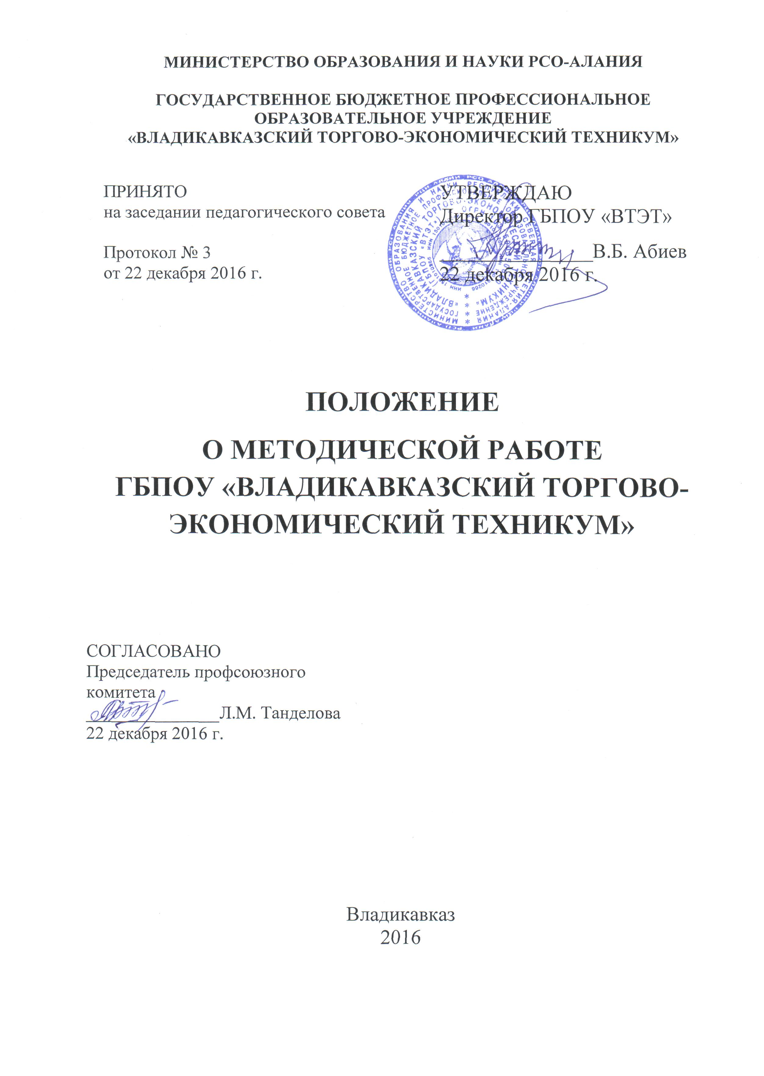
1. Общие положения

1.1. Положение о методической работе ГБПОУ «Владикавказский торгово-экономический техникум» (далее – техникум) разработано на основе:
- Федерального закона от 29.12.2012 № 273-ФЗ «Об образовании в Российской Федерации» (с дополнениями и изменениями на 2014г.);
- Приказом Минобрнауки России от 14.06.2013 № 464 «Об утверждении Порядка организации и осуществления образовательной деятельности по образовательным программам среднего профессионального образования» (Зарегистрировано в Минюсте России 30.07.2013 № 29200);
- Требований Федерального Государственного образовательного стандарта СПО;
- Уставом техникума;
- Локальными актами техникума.
1.2. Методическая работа является одним из основных видов профессиональной деятельности руководящих и педагогических работников техникума с целью повышения деловой квалификации, профессионального мастерства и развития творческого потенциала преподавателей и других категорий педагогических работников для повышения эффективности образовательного и воспитательного процессов.
1.3. Настоящее Положение определяет цели, задачи, формы организации методической работы в техникуме, способы получения информации о современных научно-педагогических концепциях, педагогических идеях и методических способах организации образовательного процесса, способствует изучению, обобщению и распространению педагогического опыта.
1.4. Содержание и направления методической работы определяются основной педагогической проблемой, решение которой осуществляет педагогический коллектив техникума.
1.5. Организационные формы и методы методической работы педагогические работники избирают самостоятельно, руководствуясь при этом следующими требованиями:
- соответствие современному состоянию науки;
- актуальность и практическая целесообразность;
- творческий характер;
- планомерность;
- результативность.
1.6. Методическая работа проводится на отделениях в предметных (цикловых) комиссиях. Планы и отчёты методической работы рассматриваются на заседаниях цикловых комиссий и методического совета техникума, согласуются с методистом и утверждаются заместителем директора по учебной работе.
1.7. Участие в методической работе обязательно для всех педагогических работников техникума и включается в их должностные обязанности.
1.8. Общее руководство методической работой в техникуме осуществляет заместитель директора по учебной работе непосредственно и через работу методистов и методического совета.
1.9. Координирующим органом методической работы в техникуме является методический совет, который создаётся для рассмотрения рекомендаций и предложений по организации инновационной деятельности, наиболее важным вопросам совершенствования содержания и методики обучения, повышения эффективности и качества учебно-воспитательного процесса, внедрения передового опыта обучения и воспитания.
2. Основные цели и задачи

Основными задачами методической работы являются:
2.1. Научная подготовка:
- формирование научного стиля мышления, исследовательских умений;
- участие в разработке и апробировании инновационных образовательных технологий.
2.2. Дидактическая подготовка:
- повышение профессионально-педагогического мастерства и деловой квалификации в области преподаваемой учебной дисциплины, профессионального модуля;
- овладение современными формами, методами, приёмами и средствами обучении и образовательными технологиями;
- развитие умений управлять (планирование, организация, руководство, контроль, мотивирование аудиторной и самостоятельной учебной работы обучающихся);
- внедрение эффективных форм и средств контроля и анализа результатов образовательной деятельности.
2.3. Воспитательная подготовка:
- совершенствование психолого-педагогической культуры руководителей и педагогических работников;
- повышение профессиональной квалификации в области технологии педагогического воздействия на личность обучающегося;
- изучение и творческое применение принципов педагогики сотрудничества, развития студенческого самоуправления.
2.4. Техническая подготовка:
- повышение квалификации в области изучения и применения новых видов оборудования, технических средств обучения;
- использование в учебном процессе современных источников научной информации, в том числе компьютерных обучающих и контролирующих программ, мультимедиа и др.

3.Организационные формы методической работы

3.1.Общие формы методической работы:
- единые методические темы научно-экспериментальной и инновационной педагогической деятельности;
- психолого-педагогические, методические семинары и практикумы;
- научно-педагогические конференции и чтения;
- недели цикловых комиссий;
- методические выставки (ярмарки).
- аттестационные мероприятия педагогических работников и т.п.
3.2. Коллективные (групповые) формы методической работы:
- цикловые (предметные) комиссии;
- творческие микрогруппы;
- школы педагогического опыта.
3.3. Индивидуальные формы методической работы:
- индивидуальный план повышения профессионального мастерства;
- работа над личной творческой темой;
- учёба на ФПК, стажировка.
3.4. Индивидуальная методическая работа с педагогическими работниками осуществляется постоянно и включает:
- изучение системы работы педагогических работников;
- оказание методической помощи педагогическим работникам;
- проведение методических обучающих семинаров, инструктивно-методических совещаний, консультаций для педагогических работников;
- выявление, обобщение и распространение передового педагогического опыта педагогических работников техникума;

4. Виды методической работы

4.1. Научно-методическая работа:
- разработка научных тем, новых образовательных методик, осуществление деятельности инновационного характера, участие в научно-экспериментальной работе;
- подготовка к изданию учебников, учебных пособий, авторских учебных программ.
4.2. Учебно-методическая работа:
- составление рабочих программ, преподаваемых учебных дисциплин и профессиональных модулей, календарно-тематических планов;
- составление конспектов лекций, отражающих использование методов активного обучения, современных образовательных технологий в области преподаваемых дисциплин;
- разработка проблемных заданий для самостоятельной работы обучающихся, тестового и иных видов контроля их знаний.
4.3. Разработка и изготовление наглядных пособий и технических средств обучения:
- изготовление изобразительных (образных, условно-схематических) и натуральных видов наглядных пособий;
- изготовление транспарантов, диапозитивов, стендов, макетов и др.;
- составление рекомендаций обучающимся по выполнению видов образовательной деятельности, связанных с использованием малой вычислительной техники, персональных ЭВМ, тренажеров и др.;
- составление эталонов (образцов) выполнения обучающимися заданий по видам образовательной деятельности (расчётно-графические работы, отчёты по практикам, рефераты и др.).
4.4. Организационно-методическая работа:
- участие в работе профессиональных объединений (педагогические и методические советы, цикловые методические комиссии, отраслевые и территориальные методические объединения и др.);
- выступление с докладами, сообщениями на педагогических конференциях, семинарах, круглых столах, чтениях и др.;
- участие в профессиональных смотрах и конкурсах;
- проведение открытых учебных занятий проблемно-ориентированного характера, имеющих целью представление накопленного педагогического опыта в области современных образовательных технологий;
- подготовка обучающихся к участию в смотрах, конкурсах, соревнованиях по образовательным программам или видам учебной деятельности;
- руководство работой цикловой методической комиссии (определяется приказом директора техникума и осуществляется на основании положении о цикловой методической комиссии техникума);
- сотрудничество с профильными кафедрами вузов, предприятиями и организациями, участвующими в образовательном процессе образовательного учреждения среднего профессионального образования;
- заведование учебным кабинетом/лабораторией (определяется приказом директора техникума и осуществляется на основании действующего положения об учебном кабинете, лаборатории).

5. Планирование и учёт методической работы

5.1. Коллективная методическая работа в техникуме планируется на учебный год в форме самостоятельного раздела в общем плане работы техникума.
5.2. Обязательной письменной формой отчёта методической работы являются протоколы педагогических, методических советов и цикловых методических комиссий.
5.3. Результаты методической работы рассматриваются и обсуждаются на заседаниях педагогического и методического советов, цикловых методических комиссий.
5.4. Эффективность методической работы техникума определяется уровнем профессионализма педагогических работников, уровнем научно-методического обеспечения образовательного процесса, качеством профессионального образования обучающихся.

